通用管理能力项目办公室
关于举办第三十三期全国通用管理能力
师资培训班的通知
各省市职业技能鉴定中心、各高等、中等院校、各有关企事业单位：
根据人力资源和社会保障部职业技能鉴定中心《关于开展通用管理能力项目培训认证试点工作的通知》的要求，为配合各有关单位开展通用管理能力项目培训工作，加快复合管理技能型人才的培养，提升通用管理能力教师对项目的理解及把握，交流授课经验，通用管理能力项目办公室将于7月3-5日在辽宁省沈阳市举办第三十三期全国通用管理能力师资培训（中级）班，特邀请贵单位派人参加。有关事项如下：
一、培训对象
1.各院校和企事业单位推荐作为通用管理能力培训工作的人员。
2.参加培训人员应具有管理学或相关专业学士学位，从事管理工作或管理专业教学工作满两年，有较强的语言表达和教学组织能力，有一定的计算机理论知识和操作水平。
二、培训目的
1.使培训者系统地掌握通用管理能力教学体系、课程基本知识和培训技能，并在今后的教学过程中加以熟练应用。
2.经过考试、考评、认证合格，获得由国家人力资源和社会保障部职业技能鉴定中心颁发的通用管理能力水平等级《中级培训指导师》证书（见附件4），可在经审核备案的培训示范点单位从事通用管理能力教学培训工作。
3.为各单位提供交流机会，分享各单位开展通用管理能力认证培训的经验，共同研究、探讨如何有效开展通用管理能力认证培训项目的推广工作和培训课程的教学工作。
三、培训内容说明
培训采用远程+面授相结合的方式，结合国家通用管理能力培训体系，更全面、系统的讲述管理知识，突出管理工具的运用与管理技巧的训练。适合不同岗位的管理者或教学工作者根据实际需要进行选择。
在四天（含1天远程、3天面授）的时间内，采用理论讲授与大量的案例分析和实践操作相结合，并将组织学习者充分交流，实践教学，活学活用。
四、收费标准及账号
1.师资培训费用标准为1078元/人（其中培训费用为800元/人，证书费、考核费、教材费278元/人）。
2.食宿统一安排，费用自理。
五、时间及地点
1.培训报到时间：2015年7月2日全天。
2.培训地点：辽宁省沈阳市辽宁慧园大厦
远程培训时间为6月26日下午14：00—16：00。
六、其它
1.贵单位若派人参加培训班请填写《全国通用管理能力师资培训班报名回执表》（附件1）及《通用管理能力项目认证师资培训资格审批表》（附件2），并张贴照片、加盖所在单位公章，于6月26日前传真至师资培训班报名处。
2.联系人：李老师 亓老师
电子邮箱：gmpchina_org8@163.com
联系电话： 010-82561633 82564132/33
传 真： 010-82561682
手 机： 18813140616

通用管理能力项目办公室
二○一五年六月十五日

附件1 师资培训报名回执表
附件2 通用管理能力项目认证师资培训资格审批表
附件3 通用管理能力项目简介
附件4 证书样张
附件5 培训地点路线图

附件1
全国通用管理能力师资培训班报名回执表

单位： （盖章） 年 月 日
姓 名 | 性别 | 单 位 | 联系电话 | 是否住宿 | 备 注

附件2
通用管理能力项目师资审批表

姓名 |  |  | 性别 |  | 出生年月 |  |  | 照片
籍贯 |  |  | 毕业院校 |  |  |  |  | 照片
毕业时间 |  |  | 专 业 |  |  |  |  | 照片
学历 |  |  | 学位 |  |  |  |  | 照片
现工作单位 |  |  | 部门及职位 |  |  |  |  | 照片
职称 |  |  | 身份证号码
通 讯 地 址 |  |  |  |  |  |  | 邮编
联 系  方 式 | 电 话 |  |  |  |  | 手机
联 系  方 式 | 传 真 |  |  |  |  | 电子邮件
工
作
经
历
工作单位  意 见 | 盖章处：  年 月 日
部职业技能鉴定指导中心意见 | 年 月 日
证书编号
附件3
国家通用管理能力项目简介
通用管理能力是指不同职业群体中体现出来的，具有共性的管理技能和管理知识要求，是超越某个具体职业与行业特定的知识和技能、一切管理者应当共同具备的、最重要的、最基本的能力和才干。
通用管理能力认证是目前国内唯一由政府认证并实施的管理能力等级认证。通用管理能力标准体系是人力资源和社会保障部职业技能鉴定中心依据国际先进管理理论、能力培训标准和课程设计成果，组织各界专家力量，制定的我国第一个国家级通用管理标准。它包含了从业人员在工作过程中所涉及的具有普遍适用性的管理知识、管理技能、管理方法和管理工具，并以模块化的方式，组成了通用管理能力标准和一整套标准化课程技术资源，力图通过提供全面的管理技能训练、管理素质训练和相应的测评，全面提升学习者的职业能力。
通用管理能力认证培训为各行业、各岗位提供了普遍适用的管理知识、管理技能、管理方法和管理工具，具有较强的实用性，力图通过提供全面的管理技能、管理素质训练和相应的评测，全面提升学习者的职业素质和通用管理技能，为每个人提供了全面的职业指导和更广泛的职业发展的能力基础，是行政管理人员、企业职业经理人走向成功的必修课程；为企业全面提升企业管理者整体管理素质与技能，造就一批适应现代企业发展的应用型管理人才，全面提升企业核心竞争力，提供了一套最为实用的提升培训体系,被专家称为中国管理界迄今为止最为系统、最具实践指导意义的系统化认证培训体系。
通用管理能力项目的认证级别分为四个等级：四级、三级、二级和一级。
通用管理能力认证为学生提供了全面的就业帮助和职业指导,也为院校全面提升大学生整体管理素质与技能，造就一批适应现代经济、社会发展的应用型人才提供了一套最为实用的提升培训体系。为解决毕业生的就业问题，国家倡导采取“双证并轨”的新型教育模式。 “知识改变命运”。良好的职业教育，无疑为学生未来的职业发展打开一扇大门。“通用管理能力培训”就是开启这扇大门的钥匙。在国家人力资源和社会保障部职业技能鉴定中心的领导和各省鉴定中心的大力支持下，从2003年4月开始至今，全国已经有五百余所高校采纳了本项目，学生通过学习，不仅使自我管理能力得到了提高，更切实提高了学生的就业竞争力、学习能力和实践能力。同时也节省了用人单位的成本，获得了用人单位的欢迎和认可。
目前，全国已有数十家培训机构在全国各地开始通用管理能力认证培训工作，有两千余家大型企业集中本企业的管理人员组织了本项目的培训及学习。另外，这些企业均表示如果大学生具备通用管理能力基础级的职业能力，他们会优先招聘入职。
注:详细内容见通用管理能力项目手册
网址：www.gmpchina.org
附件4

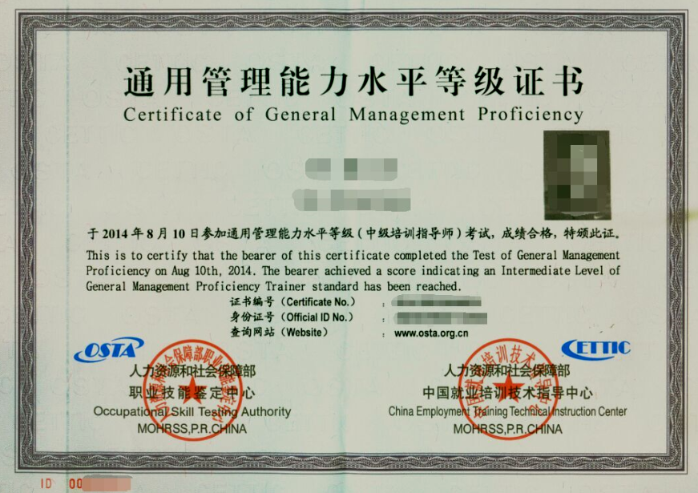
证书样张

附件5
培训地点路线图
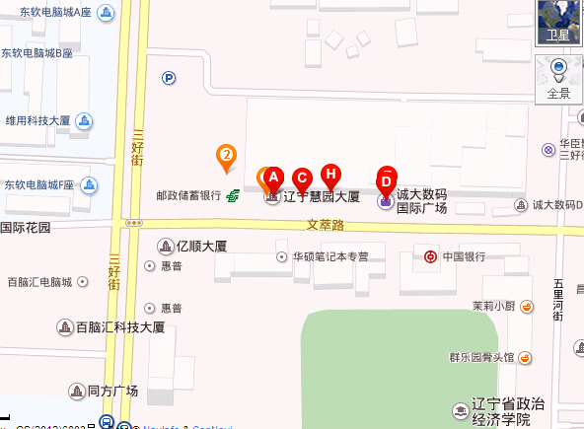

沈阳北站：沈阳北站乘坐地铁2号线(全运路方向)经过3站在青年大街站下（A口出），步行290米在大西边门站乘289路经过7站在百脑汇站下车，步行230米到达辽宁慧园大厦。
沈阳站：在沈阳站乘坐地铁1号线（黎明广场方向）经过3站在青年大街站下（A口出），步行290到达大西边门站乘坐289路经过7站在百脑汇站下车，步行230米到达辽宁慧园大厦。

